Piedra Papel Tijera

Ejercicio Práctico

EmDevApps

Índice

1. Descripción de las funciones implementadas en el código.

2. Pruebas.

1. **Descripción de las funciones implementadas en el código.**

**Inicialización y Preparación**

Se inicializan las variables globales necesarias para el funcionamiento del juego, como el total de partidas, el número de partidas jugadas, el nombre del jugador y el historial de partidas. Además, se obtienen referencias a los elementos del DOM que serán utilizados, como las imágenes de los jugadores, los botones y los campos de entrada.

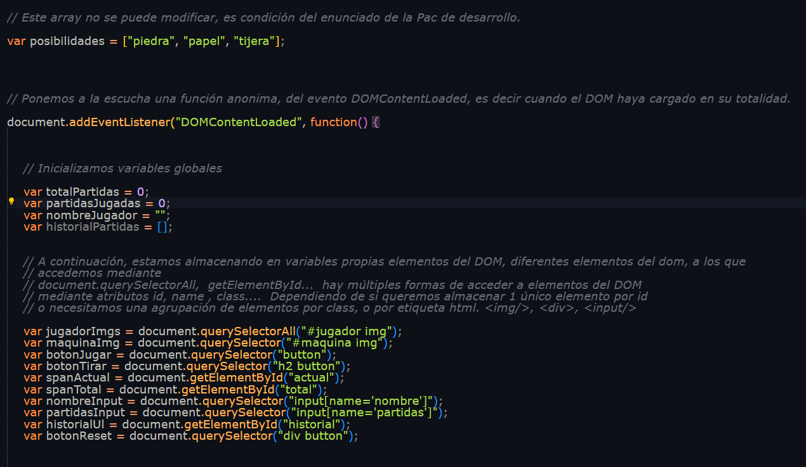

**Función para validar el nombre del jugador (validarNombre)**

Esta función comprueba si el nombre ingresado por el jugador es válido. Para ser válido, el nombre debe tener más de tres caracteres y no puede comenzar con un número.

**Función para validar el número de partidas (validarPartidas)**

Esta función verifica si el número de partidas ingresado por el jugador es válido. Para ser válido, el número debe ser un entero mayor que cero.

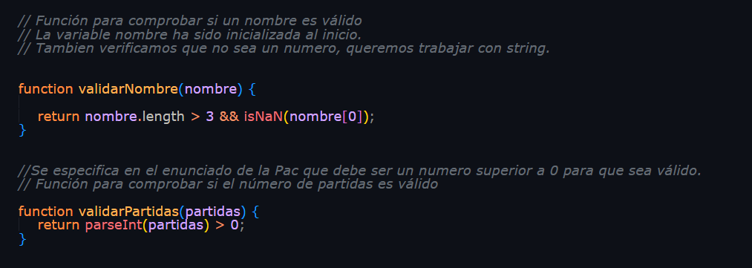

**Función para actualizar el historial de partidas (actualizarHistorial)**

Esta función recibe como parámetro el resultado de una partida (por ejemplo, "gana máquina", "empate", "gana + nombreJugador") y agrega un nuevo elemento de lista (li) al historial de partidas en el DOM con este resultado.

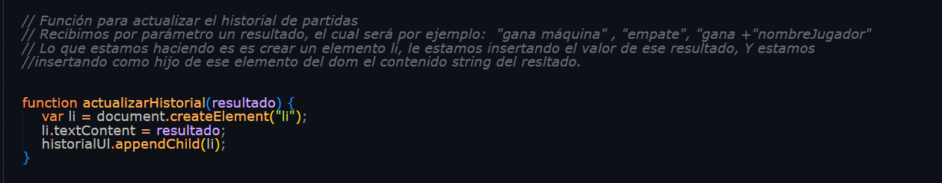

**Función para resetear la partida (resetearPartida)**

Esta función restablece todas las configuraciones de la partida a su estado inicial. Habilita los campos de entrada para el nombre y el número de partidas, reinicia los contadores de partidas jugadas, actualiza los marcadores en el DOM, restaura la imagen de la máquina a su estado por defecto y limpia el historial de partidas.

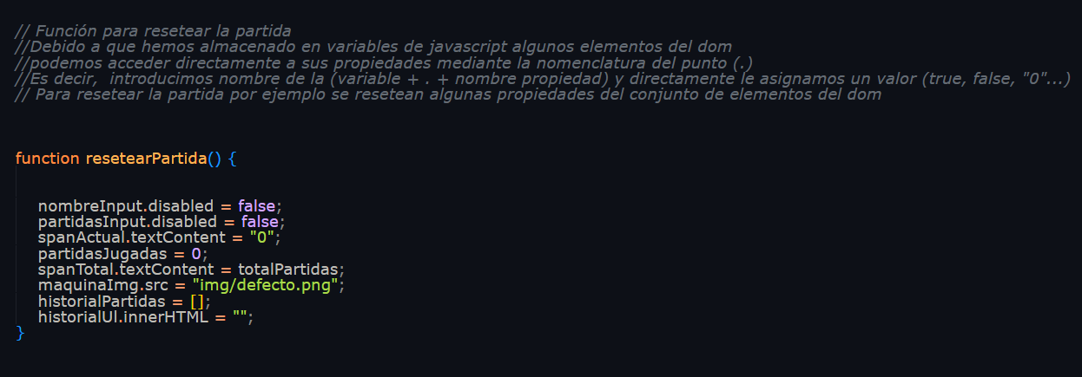

**Función principal para jugar una partida (jugarPartida)**

Esta función se ejecuta cada vez que el jugador hace clic en el botón "TIRAR". Primero, genera una elección aleatoria para la máquina y determina la opción seleccionada por el jugador. Luego, calcula el resultado de la partida comparando las opciones del jugador y de la máquina. Actualiza el historial de partidas, los contadores de partidas jugadas y el marcador en el DOM. Finalmente, muestra la opción elegida por la máquina y verifica si se alcanzó el límite de partidas.

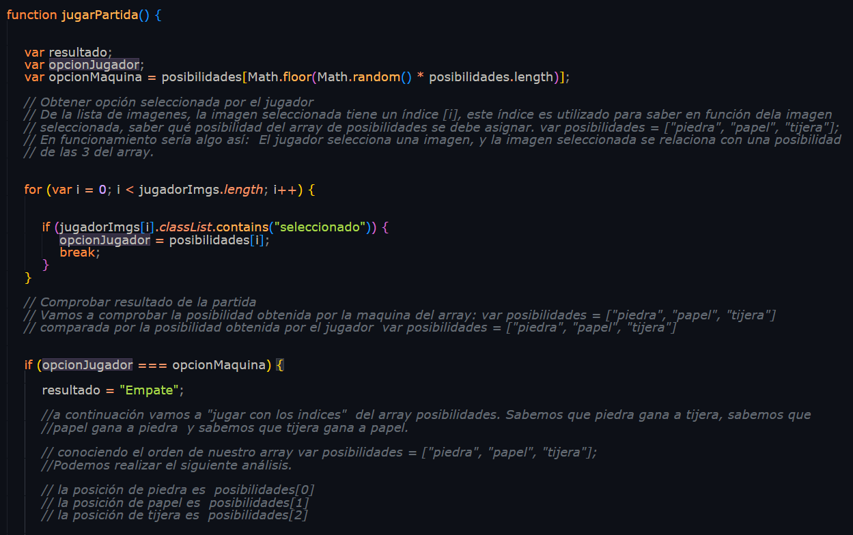

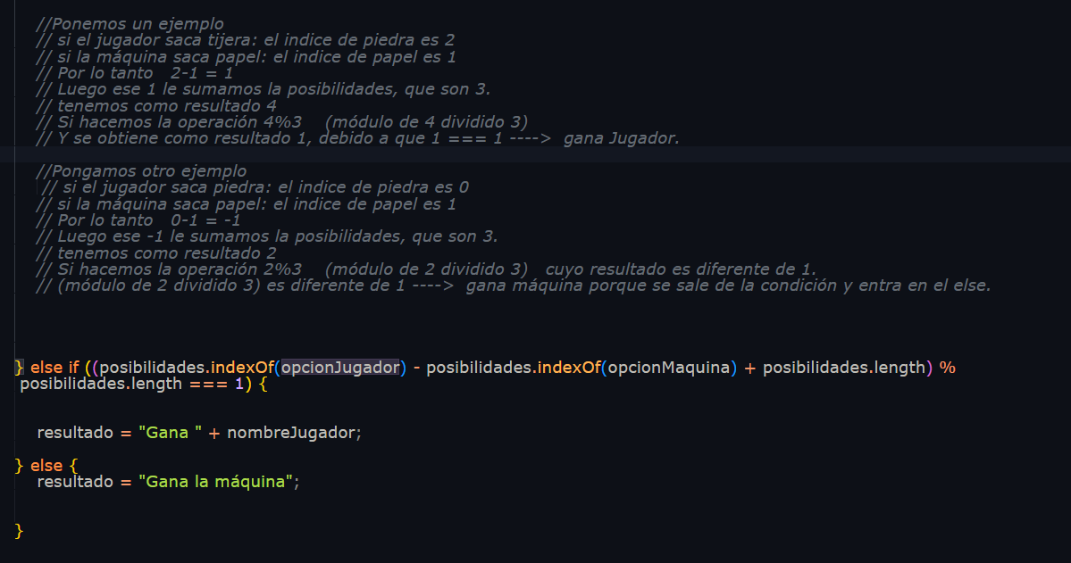

**Función actualizarHistorial();**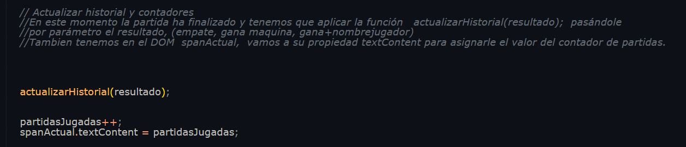

**Bucle for**

Este bucle realiza un procedimiento esencial, que es asignar la class (seleccionado o noSeleccionado, a jugadorImgs, para saber cual es la imagen seleccionada.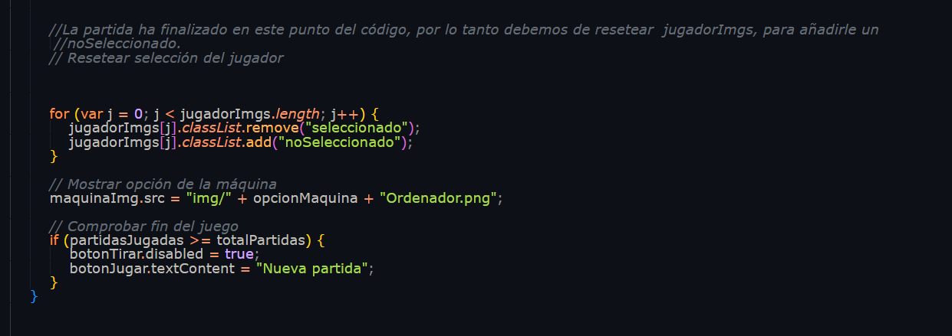

**Evento al pulsar el botón "JUGAR" (botonJugar.addEventListener)**

Cuando el jugador hace clic en el botón "JUGAR", se ejecuta una función anónima que valida el nombre y el número de partidas ingresados por el jugador. Si ambos son válidos, se deshabilitan los campos de entrada, se actualiza el nombre del jugador y el total de partidas, se actualiza el marcador en el DOM y se muestran las imágenes correspondientes del jugador. Si hay errores en la entrada, se resaltan los campos correspondientes en rojo.

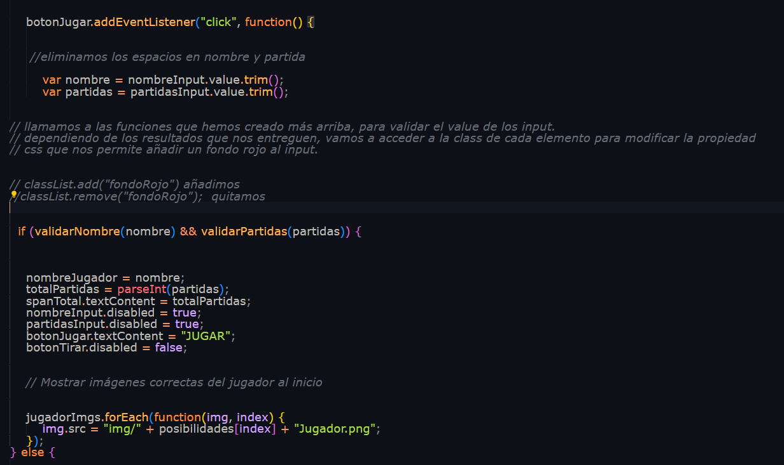

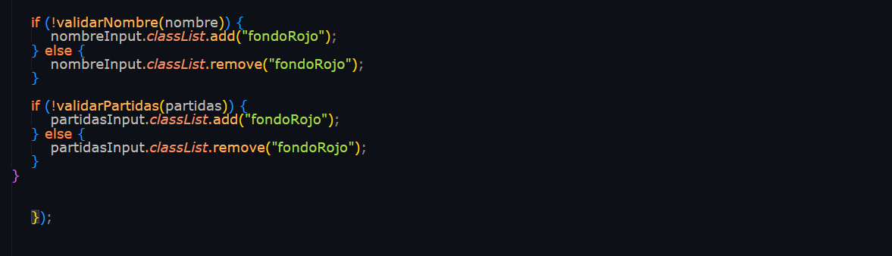

**Evento al seleccionar una opción de jugador (jugadorImgs.forEach)**

Este evento se activa cuando el jugador hace clic en una de las imágenes de las opciones (piedra, papel o tijera). Se modifica la clase de las imágenes para indicar cuál fue seleccionada por el jugador.

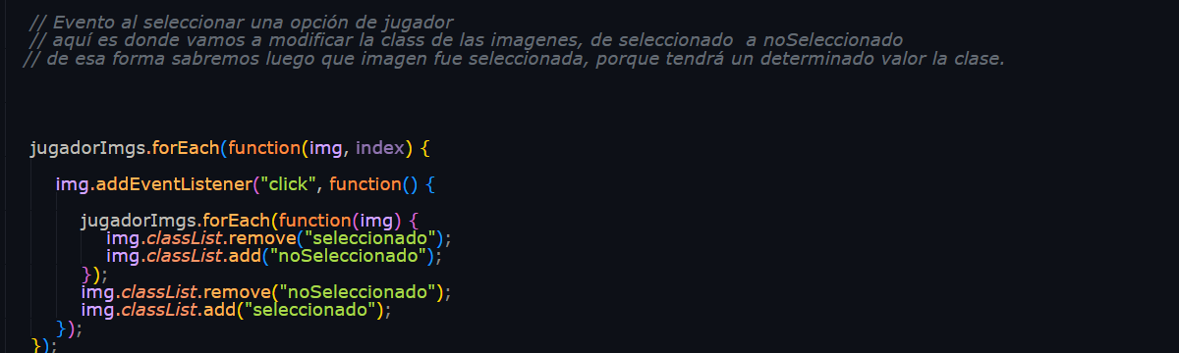

**Evento al hacer clic en el botón "RESET" y botón YA**

Cuando el jugador hace clic en el botón "RESET", se ejecuta la función resetearPartida, que restablece todas las configuraciones de la partida a su estado inicial. **(botonReset.addEventListener)**

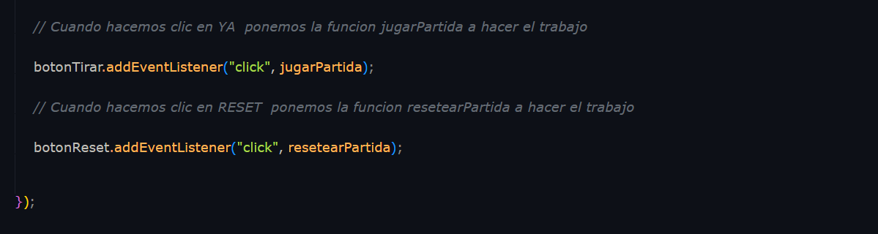

1. **Pruebas**
   1. Introducción de usuario con datos no válidos.

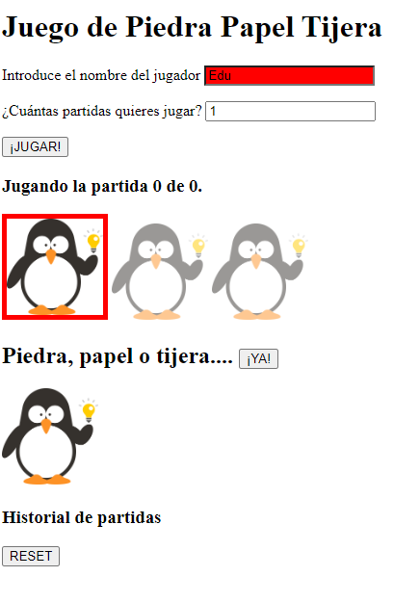 Usuario no válido

Partidas y Usuario no válidos

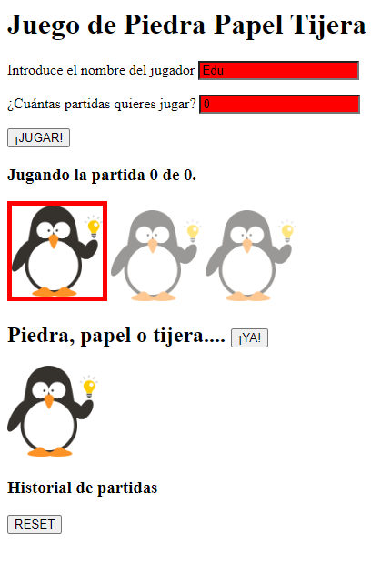

* 1. Introducción de cantidad de partidas con datos no válidos.

Partidas no válidas

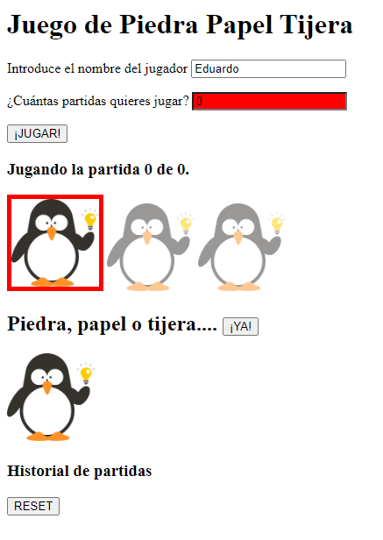

2.3. Acceso a la aplicación con datos válidos.

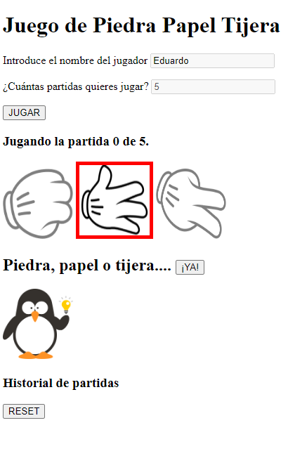

2.4. Seleccionar una de las opciones y jugar al menos 5 partidas.

Partida 1.

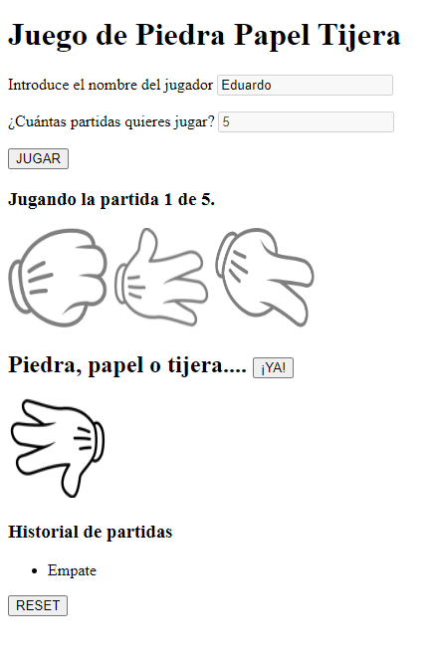

Partida 2.

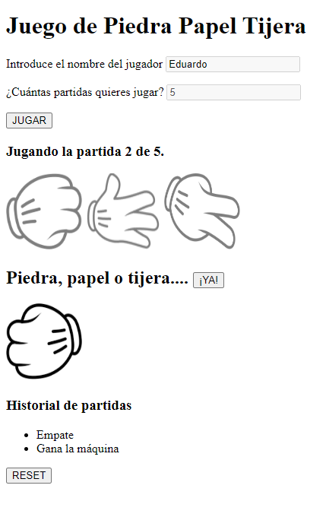

Partida 3.

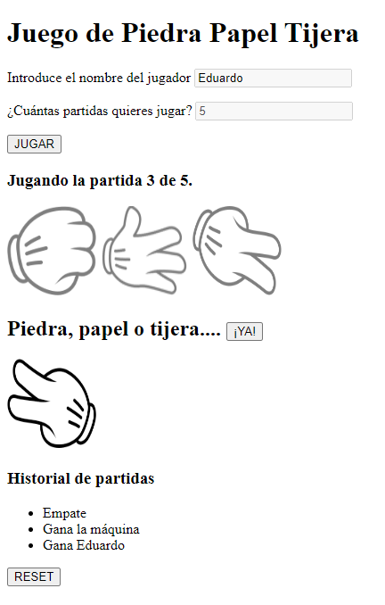

Partida 4

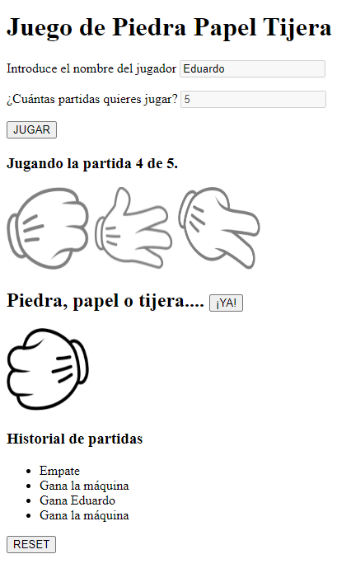

Partida 5

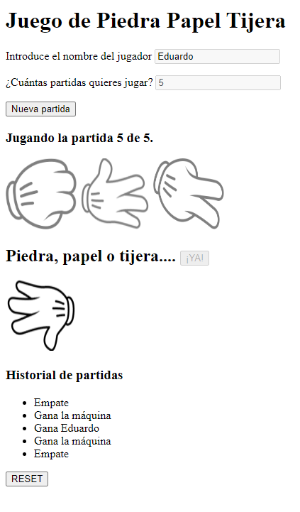

Reset

